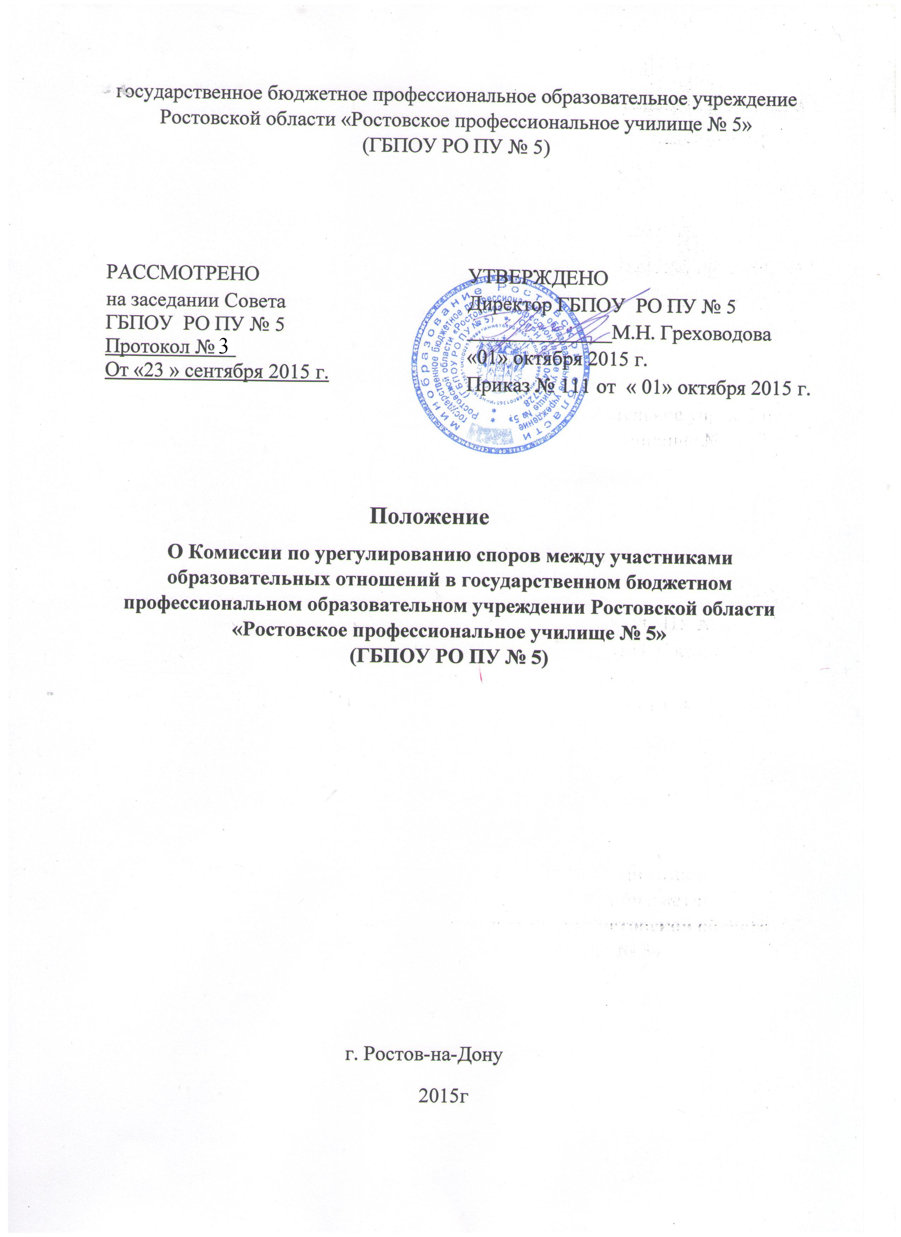

1.Общие положения
1.1.Настоящее Положение разработано в соответствии со статьей 45 Федерального закона «Об образовании в Российской Федерации» и регламентирует порядок создания, организации работы, принятия и исполнения решений Комиссией по урегулированию споров между участниками образовательных отношений (далее – Комиссия) в государственном бюджетном профессиональном образовательном учреждении Ростовской области «Ростовское профессиональное училище № 5» (далее Положение).
1.2. Настоящее Положение утверждено с учетом мнения Студенческого совета, Родительского совета и Общего собрания (конференции) работников и обучающихся государственного бюджетного профессионального образовательного учреждения Ростовской области «Ростовское профессиональное училище № 5».
1.3. Комиссия создается в целях урегулирования разногласий между участниками образовательных отношений по вопросам реализации права на образование.
1.4. Комиссия рассматривает споры:
- при наличии признаков конфликта интересов педагогического работника;
- по вопросам применения локальных нормативных актов, регулирующих вопросы реализации права на образование;
- связанные с обжалованием решений о применении к обучающимся дисциплинарного взыскания.
1.5. Комиссия не рассматривает споры:
- в которых государственное бюджетное профессиональное образовательное учреждение Ростовской области «Ростовское профессиональное училище № 5» (ГБПОУ РО ПУ № 5) выступает в качестве юридического лица во взаимоотношениях с другими юридическими лицами;
- вытекающие из трудовых и иных отношений, для которых законодательством установлен иной порядок рассмотрения.
1.6. Спор рассматривается Комиссией, если участник образовательных отношений самостоятельно или с участием своего полномочного представителя не урегулировал разногласия при переговорах с директором.
1.7.Участник образовательных отношений может обратиться в Комиссию в двухнедельный срок со дня, когда он узнал или должен был узнать о нарушении своего права. В случае пропуска по уважительным причинам установленного срока на основании заявления участника образовательных отношений Комиссия может его восстановить и разрешить спор, по существу.
1.8.Деятельность Комиссии основывается на принципах коллективного обсуждения и решения вопросов на открытых заседаниях.
1.9.Положение размещается на официальном сайте ГБПОУ РО ПУ № 5 в информационно телекоммуникационной сети «Интернет».

2. Порядок создания и состав Комиссии
2.1. Комиссия создается приказом директора ГБПОУ РО ПУ № 5 из равного числа представителей совершеннолетних обучающихся, родителей (законных представителей) несовершеннолетних обучающихся и работников постоянно на учебный год.
2.2. В состав Комиссии входит 9 членов:
- от представителей, совершеннолетних обучающихся – 3 человека;
- от представителей родителей (законных представителей) – 3 человека
- от представителей работников – 3 человека.
2.3. Представители родителей (законных представителей) несовершеннолетних обучающихся делегируются Советом родителей. Представители совершеннолетних обучающихся делегируются в состав Комиссии Студенческим советом. Представители работников избираются в состав Комиссии Педагогическим советом.
2.4. Персональный состав Комиссии утверждается приказом директора ГБПОУ РО ПУ № 5.
2.5. Члены Комиссии могут быть исключены из нее в случае неисполнения или ненадлежащего исполнения своих обязанностей. Решение об исключении члена Комиссии из ее состава принимается большинством голосов членов Комиссии по результатам открытого голосования.
2.6.В случае исключения из состава Комиссии одного или нескольких членов состав Комиссии пополняется в порядке, установленном для образования Комиссии.
2.7.Полномочия члена Комиссии – представителя работников прекращаются в случае прекращения трудовых отношений с образовательным учреждением, а также на основании личного заявления члена Комиссии, поданного не менее чем за две недели до предполагаемого выбытия из состава Комиссии.
На оставшийся срок полномочий Комиссии в состав Комиссии взамен выбывшего работника Педагогическим советом избирается другой работник ГБПОУ РО ПУ № 5.
2.8.Полномочия члена Комиссии – родителя (законного представителя) несовершеннолетних обучающихся прекращаются при отчислении обучающегося из Организации либо по достижении обучающимся совершеннолетия, а также на основании личного заявления члена Комиссии, поданного не менее чем за две недели до предполагаемого выбытия из состава Комиссии.
На оставшийся срок полномочий Комиссии в состав Комиссии взамен выбывшего представителя родителей (законных представителей) несовершеннолетних обучающихся делегируется другой представитель в порядке, определенном пунктом 2.3 настоящего Положения.
2.9.Полномочия члена Комиссии – совершеннолетнего обучающегося прекращаются при отчислении обучающегося из Организации, а также на основании личного заявления члена Комиссии, поданного не менее чем за две недели до предполагаемого выбытия из состава Комиссии.
На оставшийся срок полномочий Комиссии в состав Комиссии взамен выбывшего представителя совершеннолетних обучающихся делегируется другой представитель в порядке, определенном пунктом 2.3 настоящего Положения.
2.10.Комиссия избирает из своего состава простым большинством голосов председателя, заместителя председателя и секретаря Комиссии.
2.11.На секретаря Комиссии возлагается подготовка и созыв заседания Комиссии, прием и регистрация заявлений, поступающих в Комиссию, приглашение свидетелей, специалистов, уведомление заинтересованных лиц о месте и времени рассмотрения заявления, ведение протокола заседания Комиссии.
2.12.Председатель Комиссии организует работу комиссии, председательствует на ее заседаниях. В случае отсутствия председателя Комиссии его обязанности исполняет заместитель председателя, а при отсутствии последнего – любой член Комиссии.
2.13. Комиссия формируется сроком на один год
2.14.Члены Комиссии осуществляют свою деятельность на безвозмездной основе.

3.Порядок рассмотрения споров

3.1. Комиссия рассматривает спор на основании письменного мотивированного заявления участника образовательных отношений или его полномочного представителя, в котором указываются существо спора, требования и ходатайства, прилагаемые к заявлению документы, а также дата подачи заявления. Заявление должно быть подписано.
Заявления в Комиссию подаются секретарю Комиссии. Поданные заявления подлежат обязательной регистрации в журнале, где отражается ход рассмотрения спора и решение Комиссии. Заявитель, лично подавший заявление, может потребовать его регистрации в своем присутствии.
3.2. Комиссия обязана рассмотреть заявление в течение 10 рабочих дней со дня его получения.
3.3. Рассмотрение заявления о споре с участием несовершеннолетних обучающихся осуществляется Комиссией в составе представителей родителей (законных представителей) несовершеннолетних обучающихся и представителей работников Организации.
Заседание Комиссии считается правомочным, если на нем присутствует не менее половины членов, представляющих работников образовательного учреждения, и не менее половины членов, представляющих родителей (законных представителей) несовершеннолетних обучающихся Организации.
3.4. Рассмотрение заявления о споре с участием совершеннолетних обучающихся Организации осуществляется Комиссией в составе представителей совершеннолетних обучающихся и представителей работников образовательного учреждения.
Заседание Комиссии считается правомочным, если на нем присутствует не менее половины членов, представляющих работников образовательного учреждения, и не менее половины членов, представляющих совершеннолетних обучающихся Организации.
3.5. Спор рассматривается в присутствии заявителя или полномочного его представителя. Рассмотрение спора в отсутствие заявителя или его представителя допускается лишь по письменному заявлению обратившегося в Комиссию участника образовательного процесса.
3.6. В случае неявки заявителя или его представителя на заседание Комиссии рассмотрение спора откладывается. В случае вторичной неявки заявителя или его представителя без уважительных причин Комиссия может вынести решение о снятии вопроса с рассмотрения.
3.7. Комиссия имеет право приглашать на заседание свидетелей, специалистов (экспертов). Стороны спора вправе представлять доказательства, участвовать в их исследовании, задавать вопросы лицам, участвующим в заседании Комиссии, заявлять ходатайства, давать письменные и устные объяснения по существу спора и по другим вопросам, возникающим в ходе рассмотрения спора.
3.8. Решение комиссии принимается открытым голосованием. Решение комиссии считается принятым при условии, что за него проголосовало большинство участвующих в голосовании членов комиссии.
В работе комиссии может быть предусмотрен порядок тайного голосования, который устанавливается на заседании комиссии. Член Комиссии, не согласный с решением большинства, обязан подписать протокол заседания Комиссии, но вправе изложить в нем свое особое мнение.
3.9. В решении Комиссии указываются:
- полное наименование образовательного учреждения в соответствии Уставом;
- фамилия, имя, отчество участника образовательных отношений, обратившегося в Комиссию;
- даты обращения в Комиссию и рассмотрения спора, существо спора;
- фамилии, имена, отчества членов Комиссии и других лиц, присутствовавших на заседании;
- существо решения и его обоснование (со ссылкой на закон, иной нормативный, в том числе локальный, правовой акт); - срок исполнения решения; - результаты голосования.
Копии решения Комиссии, подписанные председателем комиссии или его заместителем, вручаются сторонам спора или их полномочным представителям в течение трех рабочих дней со дня принятия решения.
3.10.Комиссия вправе отказать заявителю в рассмотрении спора в связи с неподведомственностью спора Комиссии, подачей заявления ненадлежащим или неуполномоченным лицом или пропуском без уважительных причин срока обращения в Комиссию за урегулированием спора, приняв соответствующее мотивированное решение. При равенстве голосов принимается решение, за которое голосовал председательствующий на заседании.
3.11.Любое решение Комиссии может быть обжаловано в установленном законодательством Российской Федерации порядке.

4.Исполнение решений Комиссии
4.1. Решение Комиссии является обязательным для всех участников образовательных отношений в ГБПОУ РО ПУ № 5 и подлежит исполнению в сроки, предусмотренные указанным решением.
4.2. Обжалование решения Комиссии не приостанавливает исполнение вынесенного Комиссией решения.

